Музыкальный портал

с эксклюзивной Deep&Tech House музыкой

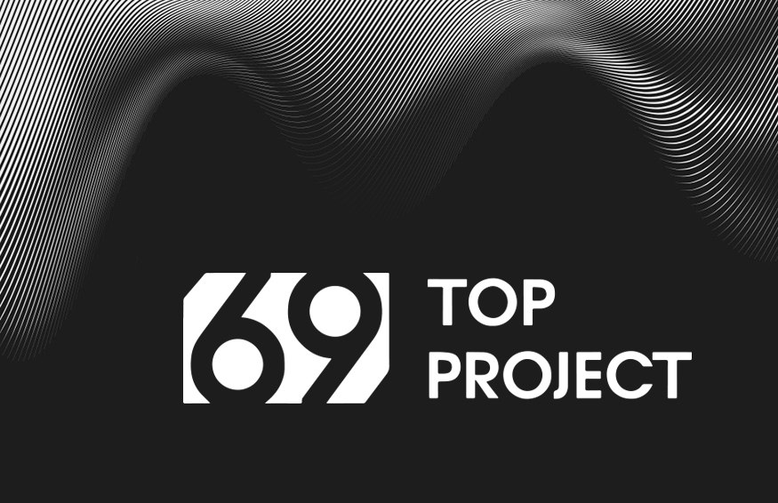

**О проекте:** Мы новый музыкальный портал, на котором выкладывается только эксклюзивная электронная музыка направлений (Deep House, TechHouse, Minimal, Tecnho) В интернете качественного материала этих направлений очень мало, мы ежедневно прослушиваем гигабайты нового, европейского материала с лучших лейблов мира и только лучшее из лучшего попадает в очередной сборник. Большинство нашего материала нет в открытом доступе в интернете и не распространятся на территории РФ. Музыка собирается в сборники из 69 треков и выкладывается на портале. В месяц выходит порядка 2 новых сборников. Так же периодически от портала будут организовываться клубные вечеринки со специальными именитыми гостями и презентации новых сборников от проекта на различных площадках и в разных городах. С широким освещением в масс медиа.

**www.top69.pro**

Формат взаимоотношений с компанией МузТорг

**Приобретайте музыкальное оборудование только в качественном интернет магазине.**

**Условия сотрудничества**:

1. Добавление вашего логотипа на главную страницу портала в раздел “С нами сотрудничают”
2. Добавление развернутой информации о вашей компании в разделе блог на портале.
3. Периодическое Упоминание о сотрудничестве в наших социальных сетях (Инстаграм, Вк, FB)
4. Добавление джингла с вашим лозунгом в промо миксы от портала, которые будут, активно распространятся в интернете
5. Реклама у популярных блогеров, с упоминанием о сотрудничестве
6. Пресс релизы в популярных печатных изданиях с упоминанием о сотрудничестве
7. Мы упоминаем о вас во всех Пресс релизах музыкального портала,

*Открытие нового портала будет периодически анонсироваться на различных популярных интернет ресурсах с высокой посещаемостью (новостных, развлекательных, информационных) Мы везде упоминаем, что вы являетесь нашими партнерами

**В конце каждого месяца мы высылаем детальный отчет по проделанной работе, какие информационные каналы и масс медиа были задействованы**

**При организации вечеринок от портала:**

*Периодически будут выбираться подходящие площадки в разных городах, и организовываться клубные вечеринки от портала со специальными гостями

1. Упоминание о сотрудничестве во всех пресс релизах мероприятия, которые будут анонсироваться на всех крупных порталах города и соц. сетях
2. Добавление логотипа на всю печатную продукцию (Флайера, Баннера, Афиши)
3. Упоминание о партнерстве со сцены во время мероприятия
4. Возможно размещение вашей промо продукции в помещении (Икс стойка, баннер, промо материалы и т.д)
5. Добавление вашего логотипа на Press Wall
6. Добавление логотипа в видео ролик проекта, который будет сниматься на мероприятии

**По проведению мероприятия мы высылаем полный фото и видео отчет**

**Все мероприятия будут проводиться качественно и на высоком уровне.**

**Сотрудничество на 6 месяцев**

(Включает в себя 3 полноценных мероприятия, возможно бонусное проведение промо акций на Море) **Стоимость 80.000р**

**Сотрудничество на 1 год**

(Включает в себя 6 полноценных мероприятий, возможно дополнительное проведение промо акций) **Стоимость 120.000р**

**Мы открыты для встречи, обсуждения, дополнения и взаимовыгодного сотрудничества ☺**

Мы являемся юридическим лицом

Контакты: Дмитрий 89245255255, [Top69project@gmail.com](mailto:Top69project@gmail.com)